3. letnik računalniške srednje šole

Učne priprave za predmet

R S M

1. poglavje

Uvod

V tem šolskem letu se bomo spoznali z naslednjimi poglavji:
- Osnovno delovanje CPU in 8-bitni procesorji
- Glavni pomnilnik in predpomnilnik
- Navidezni pomnilnik
- Cevovodno procesiranje
- 32-bitni procesorji
- Sistemska programska oprema z vajami

1. Centralno procesna enota in 8-bitni CPU-ji

V tem poglavju se bomo seznanili z osnovnim delovanjem procesorjev, nato si bomo primerjalno ogledali še predstavnike 8 bitnih (Motorola 6802 in Intel 8080), kasneje pa še predstavnika 32 bitnih procesorjev (Motorola 68040 in Intel 80486).

1.1 Osnovno delovanje CPU

Vsak sistem je zgrajen iz digitalnih elektronskih vezij. Digitalna vezja delimo na kombinatorična in sekvenčna.

Kombinatorična vezja - stanje na izhodu odvisno le od stanja na vhodu. Primeri: seštevalniki, multiplekserji, dekodirniki.

Sekvenčna vezja - stanje na izhodu odvisno tudi od prejšnjih stanj vhodov. Primeri: flip-flopi, registri, števci, pomnilnik.

Vsaka CPE je sestavljena iz digitalnih vezij obeh tipov. Trenutno stanje vseh sekvenčnih vezij imenujemo stanje CPE (predstavljeno je z od približno 100 do 10000 biti).

Če je CPU zgrajena na enem čipu ji pravimo mikroprocesor.

Delovanje CPU lahko opišemo z osnovnima korakoma:
- jemanje ukaza iz pomnilnika - ukazno-prevzemni cikel,
- izvrševanje v koraku 1 prevzetega ukaza - izvršilni cikel.

Ta dva koraka se izvršujeta neprestano dokler ne pride do prekinitve ali pasti. V tem primeru se drugi ukaz ne izvrši, ampak se izvrši skok na nek drug ukaz.

Dva koraka predstavljata zelo poenostavljeno različico delovanja, vsa stvar je veliko bolj zakomplicirana. Vsak od korakov je sestavljen iz določenega števila bolj elementarnih korakov, ki se izvršijo v določenem številu urinih period. Kaj je urina perioda?

Osnovna lastnost digitalnih sistemov je, da se njihovo stanje spreminja samo ob prehodu urinega signala iz enega v drugo stanje (ob frontah). Fronto ob kateri se to zgodi imenujemo aktivna fronta. Aktivni sta lahko obe fronti...

CPU se arhitekturno deli na:
- kontrolno enoto,
- aritmetično-logično enoto,
- registre.

Pri obravnavanju načinov za realizacijo je ugodnejša delitev na kontrolno in podatkovno enoto (ALE in registri).

1.2 Prekinitve in pasti

Beseda prekinitev označuje dogodek, ki povzroči, da CPE začasno preneha izvajati tekoči program ter prične izvajati nek drug program, ki mu pravimo prekinitveni servisni program. Kakšni so servisni programi? Kratki in pogosto časovno omejeni. Kdo prekinitve povzroči? V/I enote ali kak drug del računalnika.

Prekinitve so osnovni mehanizem, s katerim lahko drugi deli računalnika pridejo do uslug CPE.

Posebna vrsta prekinitev so pasti. To so prekinitve, ki jih zahteva sama CPE. Delimo jih na programske pasti (sproži programer) ali pogojne pasti (se sprožijo ob izpolnitvi določenega pogoja).

Tipični primeri uporabe prekinitev in pasti:
- zahteve V/I naprav,
- napaka pri delovanju računalnika,
- izpad elektrike,
- aritmetična prekoračitev,
- napaka strani ali segmenta,
- dostop do zaščitene pomnilniške besede,
- uporaba nedefiniranega ukaza,
- klic programov operacijskega sistema in prehod v bolj privilegiran način delovanja...

Različni izdelovalci procesorjev različno poimenujejo prekinitve: interrupts, exceptions, faults, aborts, traps...

Kakšno je dogajanje pri prekinitvah:
- normalno izvrševanje ukazov programa,
- shranjevanje stanja CPE ob pojavu zahteve za prekinitev, če je ta omogočena (prioritetni nivo CPE je v bistvu prioriteta programa, ki se izvaja),
- skok na prekinitveni servisni program in izvrševanje njegovih ukazov, ki pa je tudi lahko prekinjen (vgnezdene prekinitve),
- vrnitev iz prekinitvenega servisnega programa in obnovitev stanja CPE - to mora biti enako stanju na začetku točke 2.

V okviru zgradbe CPE morajo biti rešena naslednja vprašanja:
- kako se shrani stanje CPU,
- kdaj CPE reagira na prekinitveno zahtevo (ali se prekine ukaz, maskiranje prekinitev),
- kje dobi naslov prekinitvenega servisnega programa (pri pasteh obstaja notranja tabela pasti z naslovi servisnih programov, pri prekinitvah pa mora naslov posredovati naprava).

To vprašanje je v bistvu enako vprašanju prepoznavanja naprave. Če vemo katera naprava je dala prekinitev, vemo tudi kateri program uporabiti. Kaj pa če je na en vhod priključenih več naprav? Lahko uporabimo programsko izpraševanje, to je branje registrov vseh naprav priključenih na vhod. Aktivira se servisni program prve naprave na katero se naleti in je prekinitev zahtevala. Slabost je počasnost.

Uporablja se strojna rešitev marjetična veriga. Naprava, ki ni zahtevala prekinitve spusti poseben signal (ki se aktivira v prekinitveno prevzemnem ciklu) naprej na vhod druge naprave. Prioriteta je določena z vrstnim redom naprav (slika 6.14 na str. 210 A.R.S.).

Veliko boljši način za prepoznavanje pa so vektorske prekinitve. V prekinitveno prevzemnem ciklu naprava pošlje CPU naslov oziroma del naslova svojega prekinitvenega servisnega programa, ki mu pravimo prekinitveni vektor, delu naslova pa številka prekinitvenega vektorja. Ta vektor je lahko kar naslov, pogosteje pa predstavlja odmik od začetka tabele naslovov vseh prekinitvenih servisnih programov.

Rešiti je potrebno še potrjevanje prekinitve. Zakaj? Naprava deaktivira prekinitveni signal šele ob potrditvi. Potrjevanje je torej potrebno, da ne bi prišlo do neskončnega prekinjanja. Potrjevanje je lahko realizirano programsko ali strojno.

Programsko je realizirana z ustreznim ukazom v prekinitvenem servisnem programu (mesto odvisno od lastnosti naprave). Ta ukaz je ponavadi branje ali pisanje v nek register naprave, ki je prekinitev zahtevala.

Strojno je realizirana tako, da CPE s posebnim signalom sporoči napravi upoštevanje prekinitve. Če ima CPE samo en signal za potrjevanje, si pomaga s posebnimi krmilniki.

Pri pasteh prekinitveno prevzemni cikelj ni potreben.

1.3 Zmogljivost CPE

Ukvarjali se bomo z naslednjimi vprašanji:
- kako meriti zmogljivost;
- kaj pomeni, da je nek računalnik bolj zmogljiv od drugega;
- kako posamezni deli računalnika vplivajo na zmogljivost.

Zmogljivost računalnika se tradicionalno meri predvsem z zmogljivostjo CPE, lastnosti ostalih delov se običajno ignorirajo. Izgovor je v tem, da ostale enote, ki so ponavadi tudi cenejše, ne smejo zavirati procesorja.

Predpostavka teoretično drži, se bomo tudi mi zaradi enostavnosti ustavili pri zmogljivosti CPE. Kako torej merimo zmogljivost? Edini pravi odgovor je čas izvrševanja programa. Tega lahko v večjih sistemih tudi umetno povečamo, tako da pustimo nekatere programe čakati. Zato je drugi pomemben parameter odzivni čas (od začetka programa do odziva).

Če zanemarimo v/i lahko rečemo, da je čas izvajanja programa enak
CPE_čas=število_ukazov*CPI*t_{CPE}.

Zmogljivost CPE je torej odvisna od sledečih, med seboj odvisnih parametrov:
- urina perioda t_{CPE}; nanjo vpliva hitrost digitalnih vezij ter zgradba kontrolne in podatkovne enote;
- CPI; povprečno število urinih period na ukaz; na ta parameter vpliva zgradba kontrolne in podatkovne enote, ter število in vrsta ukazov;
- število ukazov v katere se prevede program; nanj vpliva število in vrsta ukazov ter lastnosti prevajalnika.

Pri primerjavi dveh računalnikov je potrebno primerjati vse tri parametre. Kljub temu, da je čas edini pravi pokazatelj zmogljivosti, za praktično uporabo ni najbolj pripraven. Odvisen je namreč od programa, vhodnih podatkov in velikosti problema. Zato se poslužujemo drugih kazalcev zmogljivosti, ki pa so pogosto napačni, zavajajoči:
- t_{CPE} oziroma frekvenca ure; različni računalniki z različno frekvenco ure so lahko enako zmogljivi;
- MIPS=1/(CPI* t_{CPE} *10⁶);
- odvisen je od števila in vrste ukazov, zato ni primeren za primerjavo računalnikov z različnimi množicami ukazov;
- spreminja se od programa do programa celo na istem računalniku;
- večji MIPS ne pomeni, da je računalnik bolj zmogljiv (CISC, RISC);
- MFLOPS; milijon operacij v plavajoči vejici; nekateri programov operacij v plavajoči vejici sploh nima;
- benchmark; označuje se program s katerim želimo primerjati zmogljivost dveh ali več računalnikov; programi so običajno kratki, lahko se jih torej prepozna in optimizira njihovo izvajanje;
- SPEC; uporaba večjega števila benchmark-ov in izračunanje neke sredine; problem interpretacija rezultatov na računalnikih z več CPE

1.4 Kontrolna enota

Naloga kontrolne enote je, da za vsak ukaz ve, kateri koraki so potrebni, in da v vsaki urini periodi aktivira vse tiste signale, ki te korake izvršijo v pravilnem vrstnem redu. Njeno delovanje lahko podamo z diagramom prehajanja stanj. Diagram ima končno število stanj in povezave, ki določajo prehode med stanji. Vsako stanje ustreza eni urini periodi in vsebuje opis operacij, ki se morajo izvršiti v tej periodi. Podano je tudi prvo ali začetno stanje. Diagram prehajanja stanj je prvi korak pri razvoju kontrolne enote

Število stanj je pri končno veliki množici ukazov končno, vendar je pri kompleksnih ukazih z veliko načini naslavljanja lahko zelo veliko. Kontrolna enota je torej naprava, ki prehaja med stanji v skladu s pravili diagrama. Pri tem v vsakem stanju naredi dvoje:
- aktivira signale, ki so predpisani za to stanje;
- če je izpolnjen pogoj, preide v drugo stanje, sicer pa ostane v tem.

Naprava, ki prehaja skozi končno število stanj v skladu s pravili, ki jih vsebuje diagram, je v teoretičnem računalništvu znana pod imenom končni avtomat ali stroj s končnim številom stanj.

Drugi korak razvoja kontrolne enota predstavlja prevajanje diagrama stanj v delujočo kontrolno enoto. Za realizacijo kontrolne enote se danes uporabljata dva načina:
- trdo ožičena logika
- mikroprogramiranje

1.4.1 Trdo ožičena kontrolna enota
Pri trdo ožičeni kontrolni enoti se diagram stanj pretvori v ustrezno povezavo določenega števila kombinatoričnih in sekvenčnih digitalnih vezij – v najenostavnejši obliki so to vrata in flip-flopi. Te povezave so fiksne, trde in jih je težko spreminjati. Če želimo spremeniti delovanje trdo ožičene kontrolne enote, je potrebno fizično spreminjanje povezav. Preslikavo diagrama prehajanja stanj v vrata in flip-flope lahko naredimo na več načinov – hevristično. Ni nujno da je varianta z minimalnim številom stanj tudi najugodnejša za realizacijo.

Največja prednost trdo ožičene kontrolne enote je njena hitrost. Tudi realizacija pri majhnem številu enostavnih ukazov ni posebno težka. Stvari pa se zelo zapletejo pri velikemu številu ukazov, saj postane iskanje napak in preverjanje delovanje zelo zahtevna zadeva. Večina teh težav odpade, če kontrolno enoto realiziramo mikroprogramsko.

1.4.2 Mikroprogramska kontrolna enota
Kontrolna enota je tu narejena kot majhen računalnik. Diagram prehajanja stanj se pretvori v program, ki mu pravimo mikroprogram - vsako stanje diagrama se pretvori v mikroukaz, ki določa: kateri signali so aktivni in kateri mikroukaz se bo izvršil naslednji. Delovanje je torej tu določeno s programom, ki je shranjen v pomnilniku kontrolne enote (mikroprogramski pomnilnik, kontrolni pomnilnik).

Mikroprogramiranje pomeni, da je za vsak ukaz potrebno napisati kratek program, ki se izvede ob vsakem prevzemu tega ukaza. Mikroprogramsko kontrolno enoto torej naredimo tako, da napišemo interpreter za dano množico ukazov. Kontrolni pomnilnik je lahko bralni (večinoma) ali bralno-pisalni. Pri bralno-pisalnih lahko v glavnem sistemski programi spreminjajo interpreter in tako npr. dosežejo, da nek računalnik emulira delovanje drugega.

1.5 CPU Motorola 6802
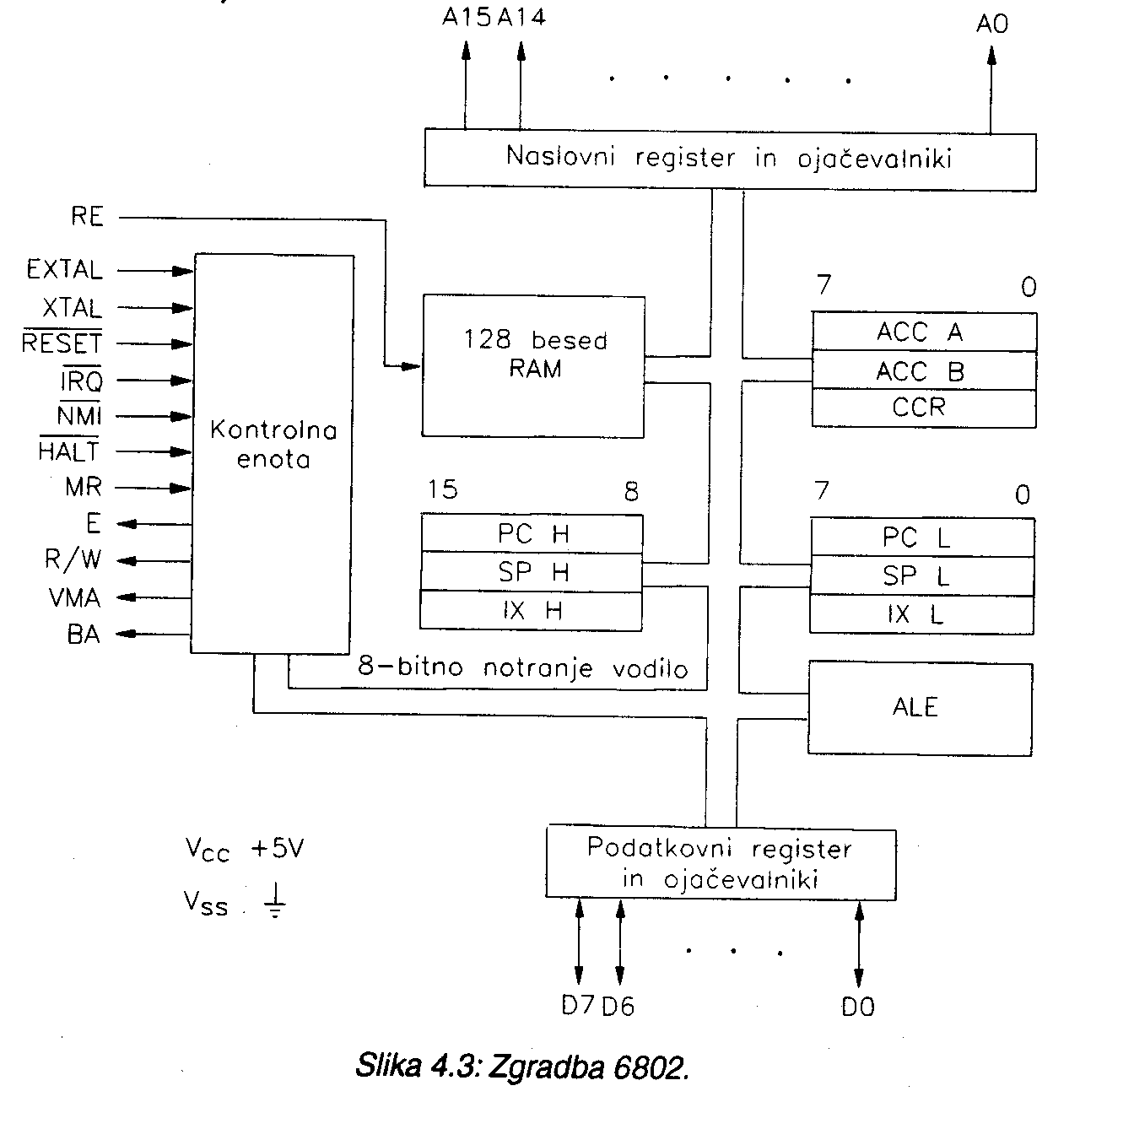
6802 je 8-bitni procesor podjetja Motorola in je izpopolnjena verzija M6800 (1977). Uporablja en sam vir napajanja +5V. Vsi vhodi in izhodi so TTL kompatibilni razen enega za kristal XTAL. Ker vsebuje tudi majhen pomnilnik, bi mu lahko rekli tudi mikroračunalnik. Maksimalna frekvenca je dosegla 2 MHz, omejena pa je tudi navzdol (0,1 MHz) zaradi dinamične zgradbe registrov.

Opis signalov 6802
Glede na to ali je ena nožica uporabljena za en sam ali za več signalov, ločimo:
- navadne ali nemultipleksirane signale in
- deljene ali multipleksirane signale.

Vsak signal opisujejo tri lastnosti:
- pomen: kako signal logično vpliva na delovanje procesorja;
- smer: gledano s strani procesorja je lahko vhod, izhod ali pa dvosmeren
- stanje: aktivno, pasivno in TS.

URINI SIGNALI
EXTAL, XTAL (vhod). - To sta vhoda v urin generator - nanju običajno priključimo kristal. -Frekvenca kristala mora biti enaka štirikratni frekvenci ure E s katero deluje mikroprocesor. Če želimo lahko namesto kristala na vhod EXTAL pripeljemo TTL signal s štirikratno frekvenco.
E (izhod) – Na tem izhodu dobimo urin signal, ki ga tvori urin generator (1/4 frekvenca kristala). Določa hitrost delovanja procesorja.

NASLOVNI IN PODATKOVNI SIGNALI
A0-A15 (i) – Tvorijo 16-bitno naslovno vodilo – 2¹⁶=65536 velik naslovni prostor. Največjo težo A15.
D0-D7 (dv-TS) – Tvorijo 8-bitno dvosmerno podatkovno vodilo. D7 največjo težo.

SIGNALI ZA NADZOR NAD PROCESI
VMA(i) – valid memory address – postavi se ko je naslov na naslovnih signalih veljaven.
R/W(i) – read/write – CPE določa smer prenosa
MR(v) – memory ready – nizko stanje podaljša dostop do pomnilnika
RE(v) – RAM enable – s tem signalom lahko izključimo vgrajeni RAM pomnilnik

SIGNALI ZA ARBITRAŽO
HALT(v) – s tem signalom dosežemo, da 6802 dokonča trenutni ukaz in postavi podatkovne signale TS (prepusti vodilo – aktivira signal BA). Procesor stoji, dokler se HALT ne vrne v neaktivno stanje.
BA(i) – bus available – procesor se je ustavil in postavil podatkovne signale v TS

SIGNALI ZA NADZOR PROCESORJA
RESET(v) – aktivno stanje povzroči zagon mikroprocesorja; ob prehodu v neaktivno stanje 6802 prebere vsebino lokacij FFFF in FFFE in jo naloži v PC; ta naslov predstavlja začetek prvega programa.

PREKINITVENI SIGNALI
IRQ(v) – interrupt request – mikroprocesor kontrolira ta signal ob koncu vsakega ukaza; prekinitve se upoštevajo če niso maskirane.
NMI(v) – nonmaskable interrupt – podobno IRQ; razliki: reagira na prehod in ni ga mogoče maskirati.

Prenosi po vodilu
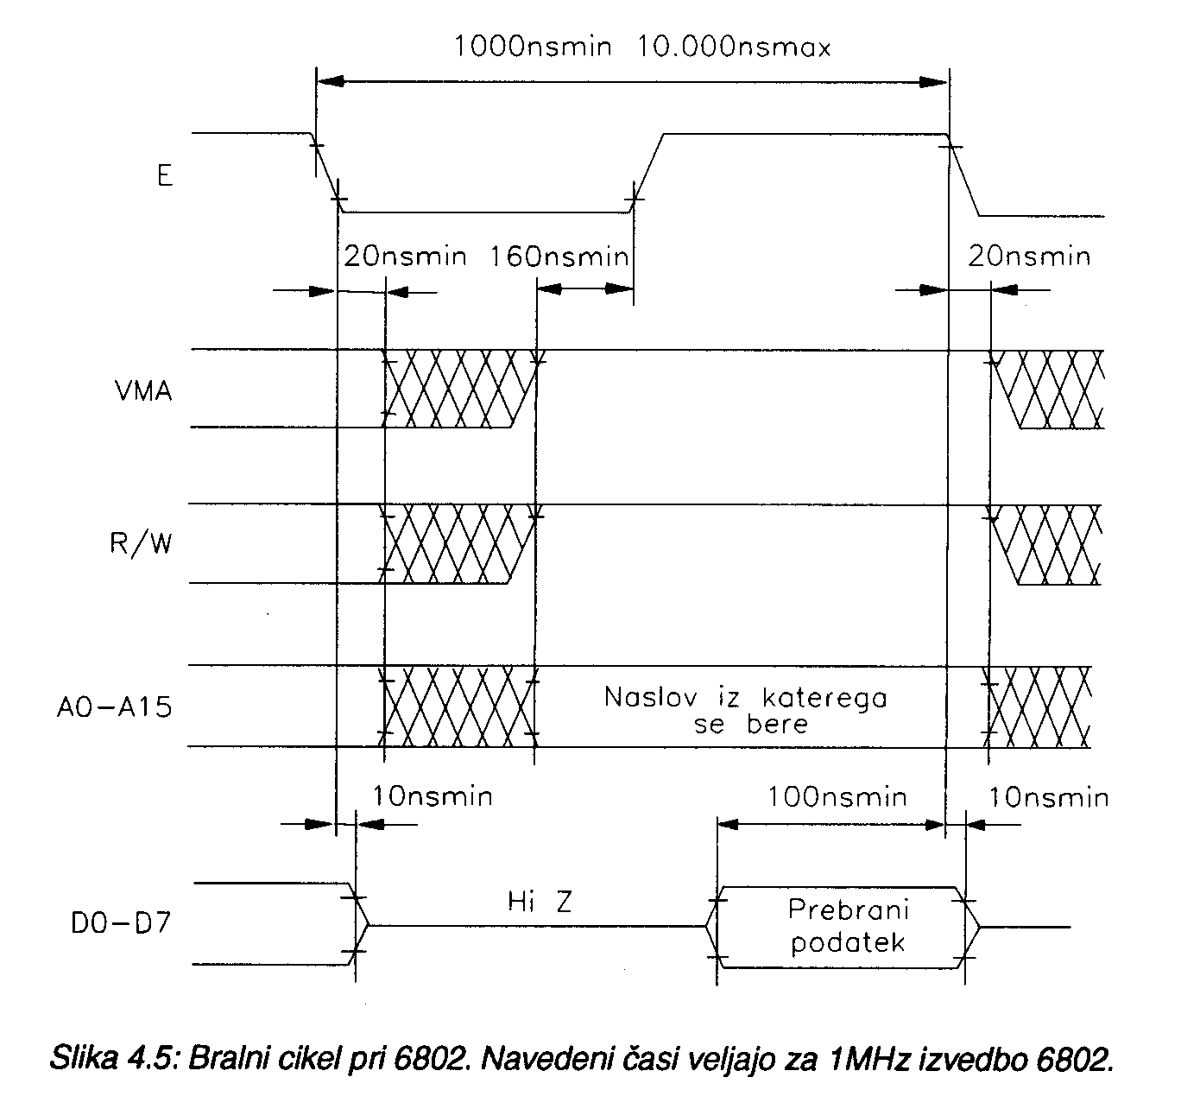
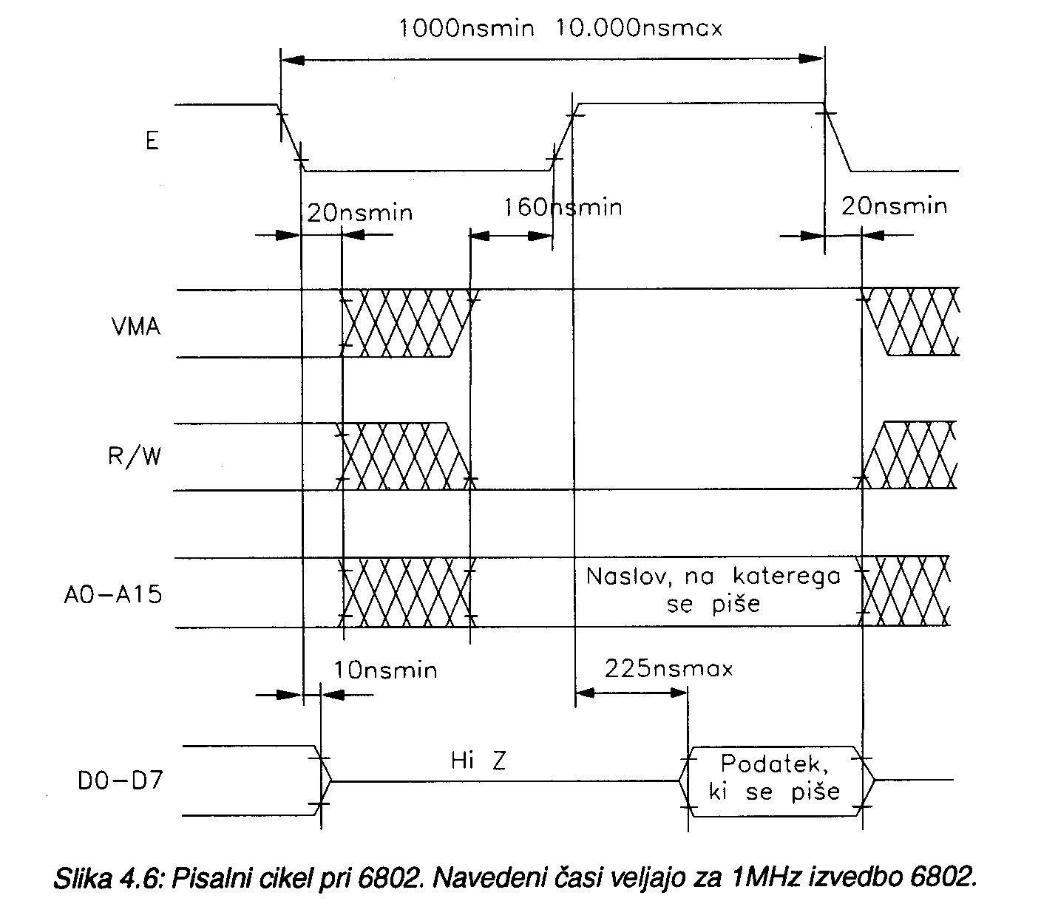

Podaljševanje ciklov pri 6802
Čas za prenos informacije med CPU in pomnilnikom je nespremenljiv – pogojno. Ta način prenosa se imenuje sinhronski način prenosa, ker je čas prenosa v naprej znan.

Vendar pri Motorolinem procesorju 6802 obstaja način, kako podaljšati prenos. To je potrebno, če naš sistem uporablja počasnejše pomnilniške elemente.

To storimo s signalom MR. Če ga postavimo v stanje 0 in če v tem stanju ostane predolgo, se začne podaljševati del cikla, ko je E v 1. Podaljša se za nek mnogokratnik ½ urine periode E. Dolžina urinega signala je navzgor omejena!

Signal MR lahko v 0 postavi dodatna logika, ki to opravlja selektivno, samo za počasne elemente. Če gre v stanje 0 prepozno, se tekoči cikel ne bo podaljšal.
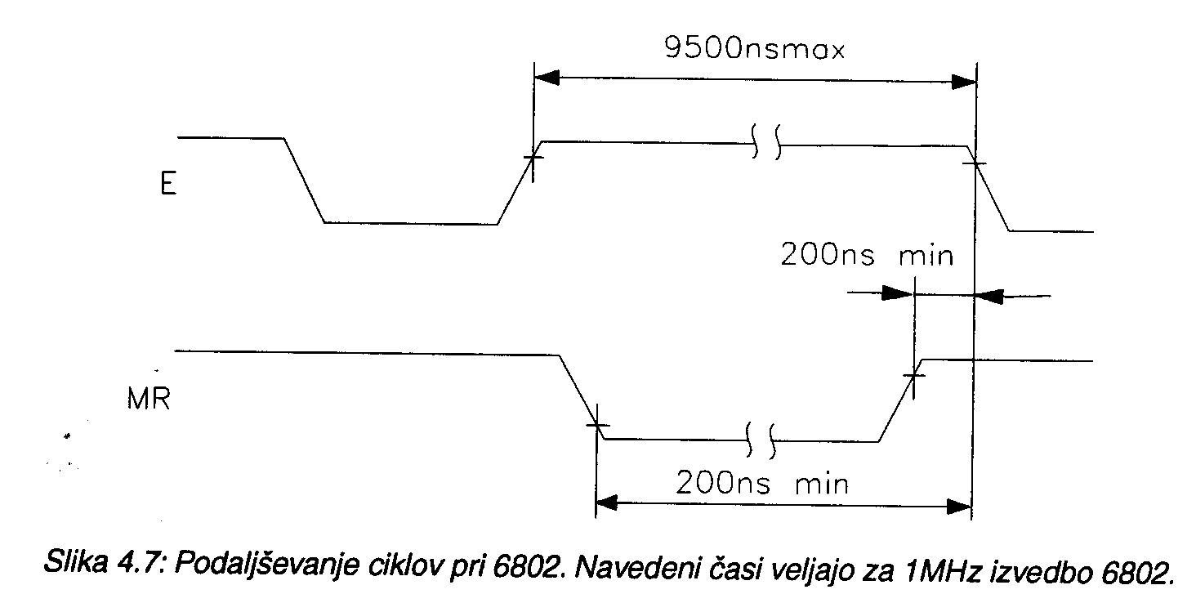

Programsko dostopni registri in ukazi pri 6802
Kaj so programsko dostopni registri? To so registri na katerih vsebino lahko vplivamo z ukazi, ki jih CPE pozna. Poleg teh registrov v CPE obstajajo še drugi, ki so za delovanje CPE nujni, vendar pri izvajanju programa sodelujejo samo posredno.

Večina ukazov, ki spreminja inf. Se izvaja samo na operandih v registrih.
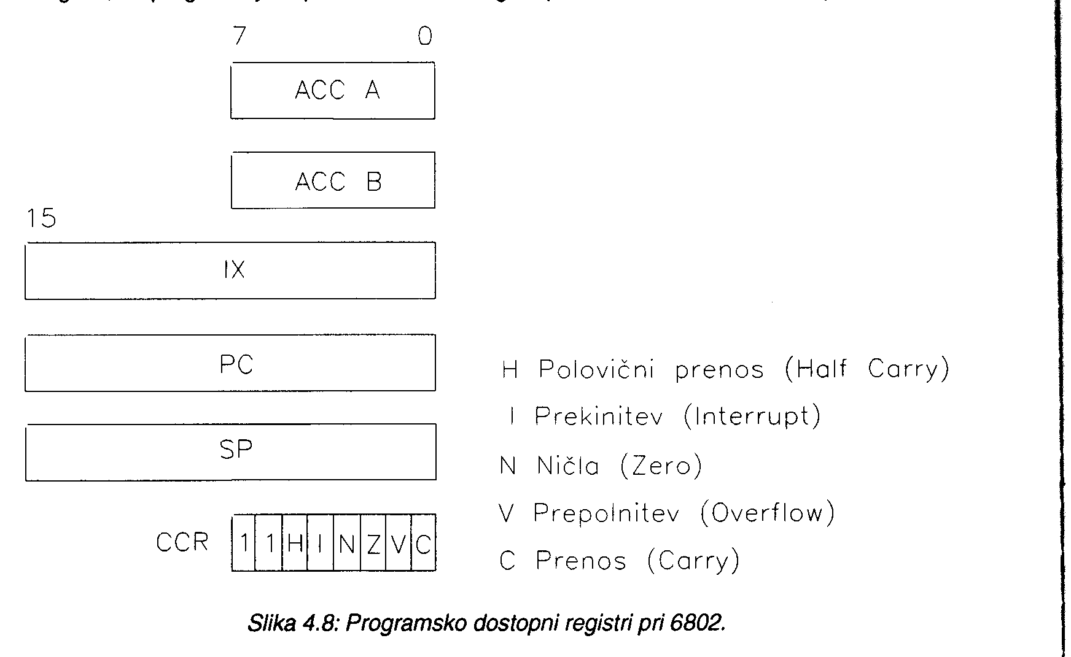
CPE M6802 pozna 72 različnih operacij. Ker pa operacijska koda daje tudi informacijo o vrsti naslavljanja je vseh operacijskih kod 197. Nekatere neuporabljene so bile zapolnjene kasneje.
Ukazi so dolgi od ene do treh 8-bitnih besed, izvršujejo se od 2 do 16 urinih period.

Organizacija pomnilnika in sklad pri 6802

Pomnilnik je s strani CPE viden kot 2¹⁶ pomnilniških lokacij – besed z naslovni od 0000 do FFFF.
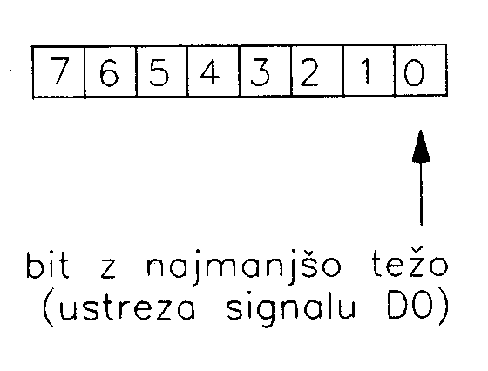
Ker CPE pozna tudi 16-bitne operande, mora obstajati pravilo za shranjevanje tudi teh(pravilo debelejšega konca – po analogiji na prepir o razbijanju jajc na debelejšem ali tanjšem koncu – Guliverjeva potovanja):
- naslov m 16-bitnega operanda je naslov njegove zgornje polovice,
- spodnja polovica se nahaja na sosednjem višjem naslovu m+1.

Sklad, ki deluje po pravilu LIFO, je zelo primeren za realizacijo nekaterih funkcij, predvsem prekinitve in klici podprogramov. Sklad je del pomnilnika, ki ga definiramo takole:
- del pomnilnika rezerviramo za sklad – kako velik, moramo sami oceniti,
- v skladovni kazalec vpišemo vrednost, ki je enaka najvišjemu naslovu za sklad rezerviranega pomnilnika.

Za sklad je pri 6802 značilno:
- skladovni kazalec se širi od višjih naslovov k nižjim,
- skladovni kazalec vedno kaže na prvo naslednjo prosto lokacijo-besedo v skladu.

Kako se shranjuje in bere s sklada? Kazalec se avtomatsko povečuje oziroma manjša.

Priključevanje vhodno-izhodnih naprav pri 6802
Značilno za 6802 je, da nima posebnih vhodno-izhodnih ukazov. Za CPE so tu registri v/i naprav videti popolnoma enako kot pomnilniške besede. 6802 torej uporablja samo en naslovni prostor – pomnilniški.

Kakšne so glavne značilnosti uporabe pomniniško preslikanega v/i in ločenega v/i naslovnega prostora?

Razlike med uporabo pomnilniško preslikanega v/i in uporabo ločenega v/i naslovnega prostora so minimalne:
- ukazov za delo s pomnilnikom je običajno več, tako lahko nekaj malega pridobimo pri programiranju in hitrosti delovanja;
- v/i naslovni prostor je običajno manjši – zato se uporablja le nekaj naslovnih signalov (polovico) – kar privede do enostavnejše logike za prepoznavanje v/i naprav.

Prekinitve pri 6802
Ena od zelo pomembnih lastnosti vsakega računalnika je njegova sposobnost, da na zunanjo zahtevo prekine izvajanje trenutno izvajajočega programa in prične izvajanje tako imenovanega prekinitveno strežnega programa. Prekinitev mora biti narejena tako, da se po zaključku prekinitveno strežnega programa prekinjeni program lahko nadaljuje, kot da se nič ni zgodilo. Prekinitve morajo torej biti transparentne- nevidne.
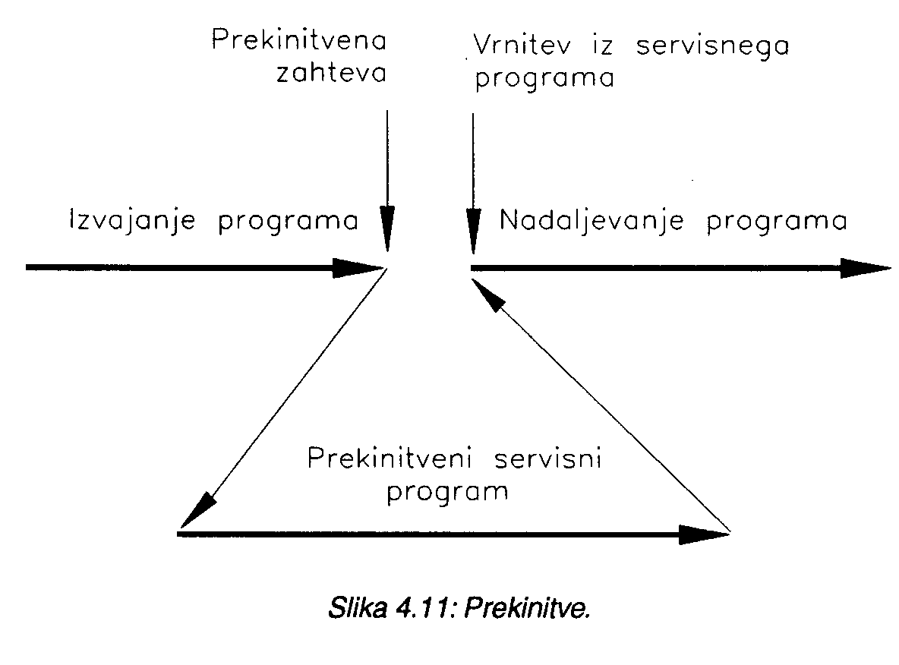
To zahtevo je mogoče izpolniti tako, da se po vrnitvi iz prekinitve vzpostavi stanje enako tistemu pred njo. S tem mislimo na stanje v programsko dostopnih registrih. To se pri 6802 zgodi samodejno.

Prekinitve v nekaterih primerih niso potrebne, v drugih pa so nujne. Prvi računalniki prekinitev niso poznali.

6802 uporablja poenostavljeno različico vektorskih prekinitev. Pod poenostavljeno mislimo to, da so vektorji konstante. Za vsako prekinitev je predpisano, na katerem naslovu se bo nahajal naslov prekinitveno strežnega programa.

6802 ima dva prekinitvena vhoda preko katerih dobi CPE zahteve po prekinitvi. Zato ima dva vektorja – konstanti, ki sta določena takole:
- IRQ vektor = FFF8 in FFF9(hex);
- NMI vektor = FFFC in FFFD(hex) – ima večjo prioriteto;

Ker je dolžina naslova pri 6802 16 bitov, dolžina pomnilniške besede pa 8, potrebujemo za naslov dve pomnilniški besedi.

Za vse von Neumannove računalnike velja, da se CPE odzove na prekinitvene zahteve samo po dokončanem ukazo, nikoli med.

Odziv 6802 na prekinitvene zahteve:
- Na sklad se shranijo vrednosti vseh programsko dostopnih registrov razen SP.
- CPE postavi prekinitveno masko I v CCR registru. Prekinitve so torej ob prehodu v prekinitveno strežni program vedno aktivne, kar je nujno potebno, saj je signal IRQ še vedno aktiven. Deaktivira se šele, ko naprava dobi potrditev o streženju njeni zahtevi. Brez tega bi torej imeli neskončno zanko. NMI prekinitvenega vhoda ni mogoče maskirati, zato za razliko od vseh drugi procesorjevih signalov deluje na prehod iz visokega v nizko stanje.
- Vsebina naslovov FFF8 in FFF9 (pri IRQ) se prebere in shrani v PC. Iz naslova, ki je v PC se prevzame naslednji ukaz. Iz prekinitve se vrnemo z izvedbo ukaza RTI.

1.6 CPU Intel 8080
Intel 8080 je 8-bitni mikroprocesor, zgrajen v NMOS tehnologiji. Uporablja tri napajalne napetosti +5V, +12V in –5V. Vsi vhodi in izhodi z izjemo urinih so TTL kompatibilni.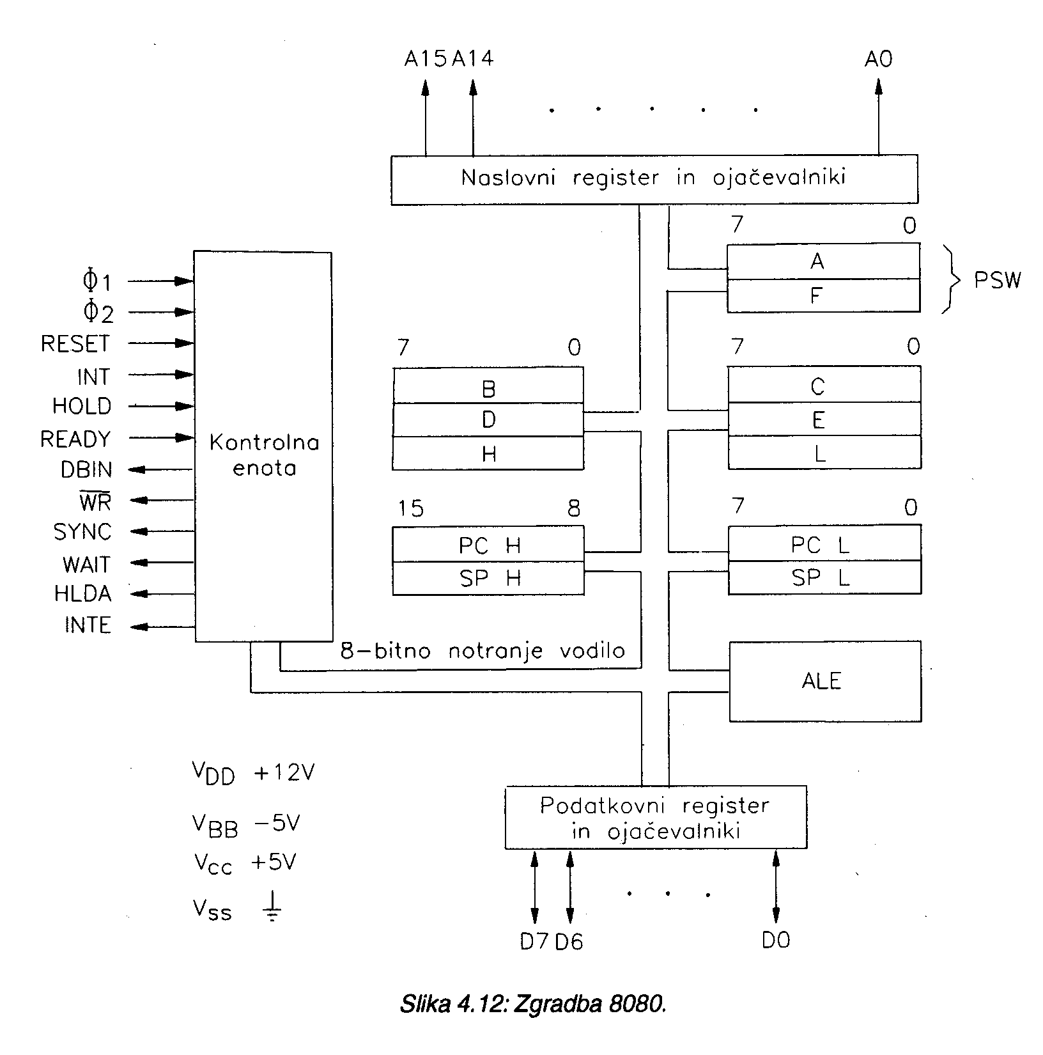
Kot je razvidno iz slike, I8080 ne vsebuje generatorja urinih impulzov. Maksimalna urina frekvenca je bila 3,125MHz, zaradi dinamičnih registrov je frekvenca navzdol omejena na 0,5 MHz. Podatkovni in naslovni signali so podobni kot pri M6802, pač pa so velike razlike v kontrolnih signalih.

Opis signalov 8080

Podobno kot pri 6802 je tudi pri 8080 iz opisa signalov mogoče v precejšnji meri razbrati delovanje mikroprocesorja. Ker so razlike med njima precejšnje, bomo ob opisu posebno pozornost namenili prav njim. Način podajanja signalov je enak kot pri 6802. Tudi tu opis ne vsebuje časovnih in električnih podrobnosti, ki so razvidne iz podatkov v dodatku B.

Urini signali:
Φ1, Φ2 (vhod) - Dva neprekrivajoča urina signala, ki nista TTL kompatibilna. Z izrazom neprekrivajoča je mišljena zahteva, da ne smeta biti istočasno v visokem stanju. Poleg tega je pri 8080 predpisan tudi minimalen čas, ko morata biti oba v nizkem stanju. S frekvenco urinih signalov je določena hitrost delovanja 8080. Za generiranje teh dveh signalov obstaja več posebnih vezij (npr. 8224). Najvišja dovoljena frekvenca je bila v začetku 2,08MHz, pri kasnejši izvedbi 8080A-1 pa 3,125MHz.

Naslovni in podatkovni signali:
AO-A15 (izhodi-TS) - Signali AO-A15 tvorijo 16-bitno naslovno vodilo z lastnostmi, ki so podobne kot pri 6802. Pomembna razlika v primerjavi s 6802 je, da so pri 8080 signali AO-A15 tipa TS in jih je zato mogoče odklopiti.
DO-D7 (dvosmerni-TS) - Signali DO-D7 tvorijo 8-bitno dvosmerno podatkovno vodilo z lastnostmi, ki so enake kot pri 6802 (glej opis v poglavju 4.2.1 ).

Signali za nadzor nad prenosi:
DBIN (izhod) - Data Bus In. Z visokim stanjem na tem izhodu 8080 pove, da pričakuje podatek na DO-D7. To z drugimi besedami povedano pomeni, da aktiven signal DBIN pomeni, da je tekoči cikel bralni. Glej opis ciklov v 4.3.3.
WR (izhod) - Write. Z nizkim stanjem na tem izhodu 8080 ~ove, da je dal na signale DO-D7 stabilen podatek. V teku je pisalni cikel. Signala DBIN in WR opravljata pri 8080 podobno funkcijo kot signali R/W, VMA in E pri 6802. Glej opis ciklov v 4.3.3.
SYNC (izhod) - Ta izhod gre v aktivno (visoko) stanje v prvi urini periodi vsakega cikla in ostane aktiven eno urino periodo. Signal SYNC omogoča dostop do tako imenovane statusne informacije, ki je ob aktivnem SYNC prisotna na signalih DO-D7. Statusno informacijo si lahko predstavljamo kot dodatnih 8 kontrolnih signalov, ki dodatno pojasnujejo dogajanje v 8080. Brez teh dodatnih signalov je 8080 skoraj neuporaben.

Signali za arbitražo:
1
Tudi pri 8080 so signali za arbitražo istočasno tudi signali za zaustavljanje.
HOLD (vhod) - Visoko stanje na tem vhodu povzroči, da 8080 dokonča tekoči cikel (ne ukaz!), nato pa se ustavi in postavi vse TS signale (AO-A15, DO-D7) v tretje stanje (jih odklopi). Ko se to zgodi 8080 preneha biti gospodar vodila in to sporoči z aktiviranjem signala HLDA. V tem stanju ostane, dokler se signal HOLD ne vrne v nizko stanje. Poleg zaustavitve s tem dosežemo, da je vodilo na voljo drugim gospodarjem v sistemu (npr. DMA krmilniku). Ta signal je podoben HALT signalu pri 6802, vendar s pomembno razliko. 8080 se namreč ustavi po
dokončanem ciklu, 6802 pa šele po dokončanem ukazu. Odziv 8080 na signal HOLD je zato hitrejši od odziva 6802 na HALT.
HLDA (izhod) - Hold Acknowledge. Ta izhod gre v visoko stanje kot posledica aktiviranja HOLD signala. Z njim 8080 sporoči, da se je ustavil in da se je odklopil od linij signalov AO-A15 in DO-D7. Ustreza BA signalu pri 6802.

Signali za nadzor procesorja:
RESET (vhod) - Visoko stanje na tem vhodu povzroči inicializacijo in start mikroprocesorja ter ima podobno vlogo kot signal RESET pri 6802. Dokler je RESET v visokem stanju 8080 stoji. Ob prehodu v nizko stanje se programski števec postavi na 0, na 0 pa se postavita tudi flip-flopa INTE (INT prekinitve se maskirajo) in HLDA (8080 ni za ustavljen). Prvi ukaz se torej pri 8080 vedno nahaja na naslovu 0.
READY (vhod) - Z nizkim stanjem na tem vhodu dosežemo, da 8080 podaljša trajanje cikla. Nepodaljšani dostopni cikli trajajo pri 8080 običajno tri urine periode (obstaja tudi nekaj izjem). Če je potreben daljši čas, lahko s signalom READY cikel podaljšamo na poljubno število urinih period. 8080 preide v takoimenovano WAIT stanje in ostane v njem, dokler se READY ne vrne v visoko stanje. V tem stanju, ki vedno traja celo število urinih period, mikroprocesor zaustavi notranjo aktivnost, stanje vseh signalov pa ostane nespremenjeno.
WAIT (izhod) - Ta izhod gre v visoko stanje kot posledica nizkega READY signala. Z njim 8080 sporoča, da je v teku podaljševanje cikla.

Prekinitveni signali:
INT (vhod) - Interrupt Request. Z visokim stanjem na tem vhodu se od mikroprocesorja zahteva, da naj prične servisirati prekinitev. Mikroprocesor pogleda, kakšno je stanje tega vhoda samo po zaključku izvrševanja vsakega ukaza. Stanje se upošteva samo, če je prekinitveni maskirni bit INTE enak 1 - v nasprotnem primeru so INT prekinivene zahteve onemogočene (maskirane) in se ignorirajo. Če je bit INTE enak 1, prične 80_80 servisiranje prekinitve, ki je opisano v poglavju 4.3.8. Temu signalu ustreza pri 6802 signal IRO.
INTE (izhod) - Interrupt Enable. Ta signal podaja stanje INTE bita v 8080 in s tem pove, ali so v danem trenutku prekinitve omogočene ali ne. Pri 8080 je torej od zunaj mogoče videti kdaj so prekinitve omogočene. Pri 6802 to lahko vidimo samo s pomočjo programa, ki prebere stanje registra CCR.

Delovanje 8080
Značilno za 8080 je, da njegovi kontrolni signali ne zadoščajo za normalno delovanje. 8080 zato vedno v prvi urini periodi da na signale D0-D7 tako imenovano statusno informacijo. Na te signale lahko gledamo kot na dodatne signale. Ti postanejo dostopni z uporabo dodatnih vezij.
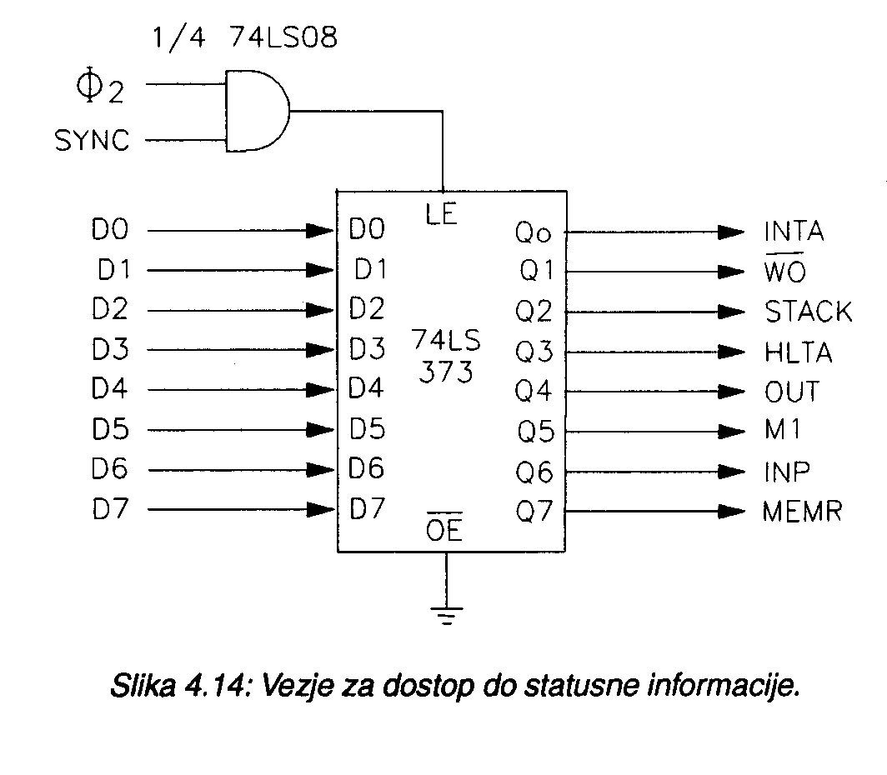

Oglejmo si sedaj teh dodatnih 8 signalov, ki jih dobimo iz statusne informacije:

INTA (na DO) - Interrupt Acknowledge. Visoko stanje pomeni, da je tekoči cikel tako imenovani prekinitveno prevzemni cikel. Ta cikel se pojavi kot posledica aktiviranja INT signala. Njegova uporaba je opisana pri obravnavi prekinitev v poglavju 4.3.7.
WO (na D1) Write or Output. Nizko stanje pomeni, da je tekoči cikel pisalni - takrat je aktiven tudi signal WR. Lahko se nanaša na pomniiniški ali pa na vhodno-izhodni naslovni prostor.
STACK (na D2) - Visoko stanje pomeni, da se v tekočem ciklu vrši dostop do sklada (branje ali pisanje). Drugače povedano, naslovni signali AO-A15 naslavljajo pomnilniško lokacijo, ki jo uporablja sklad.
HLTA (na D3) - Halt Acknowledge. Ta signal gre v visoko stanje kot posledica izvršitve HALT ukaza. Ukaz HALT povzroči, da se 8080 ustavi. Vrnitev v normalno delovanje se doseže z prekinitvenim signalom INT.
OUT (na D4) - Visoko stanje pomeni, da se v tekočem ciklu vrši pisanje v vhodno-izhodni naslovni prostor. Naslovni signali AO-A7 (ne AO-A15!) določajo naslov.
M1 (na D5) - Machine Cycle One. Visoko stanje pomeni, da se v tekočem ciklu vrši branje operacijske kode (prve besede ukaza). Takemu ciklu pravimo tudi ukazno prevzemni cikel.
INP (na D6) - Visoko stanje pomeni, da se v tekočem ciklu vrši branje iz vhodno-izhodnega naslovnega prostora. Naslovni signali AO-A7 (ne AO-A15!) določajo naslov.
MEMR (na D7) - Visoko stanje pomeni, da se v tekočem ciklu vrši branje iz pomnilniškega naslovnega prostora.

Ti signali skupaj z ostalimi seveda zelo dobro opisujejo dogajanje v 8080. Z njimi so dostopni cikli opisani precej bolj natančno kot pri 6802. Z uporabo signala STACK je npr. mogoče doseči, da se za sklad uporablja poseben pomnilnik - poleg običajnega pomnilniškega prostora imamo lahko še poseben prostor za sklad. S signalom M1 lahko ugotovimo kdaj je v teku prevzem ukaza. Tudi te informacije pri 6802 ni.

V celoti gledano pa so od osmih dodatnih signalov nujno potrebni samo trije. To so:
1. INTA - brez tega signala pri 8080 ne moremo uporabljati prekinitev.
2. INP in OUT - brez teh dveh signalov ne moremo uporabljati vhodno-izhodnih ukazov. Uporabi teh ukazov pa se lahko izognemo, če uporabimo pomnilniški preslikan vhod-izhod. Ostalih pet je v nekaterih redkih primerih sicer koristnih, največkrat pa se ne uporabljajo in njihove odsotnosti ne bi posebno pogrešali.

Prenosi po vodilu

Za 8080 je značilno, da traja nepodaljšan prenos tri urine periode. V primerjavi s 6802 je to precejšnja razlika. Tudi zaradi tega se urini signali ne uporabljajo kot kontrolni.

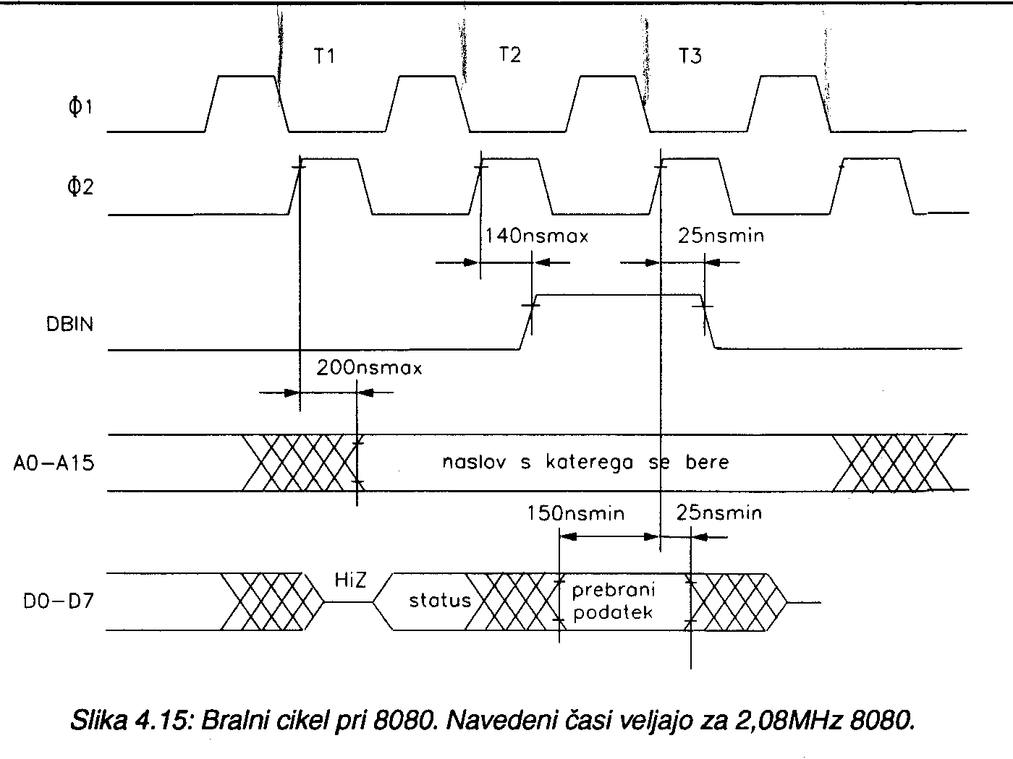
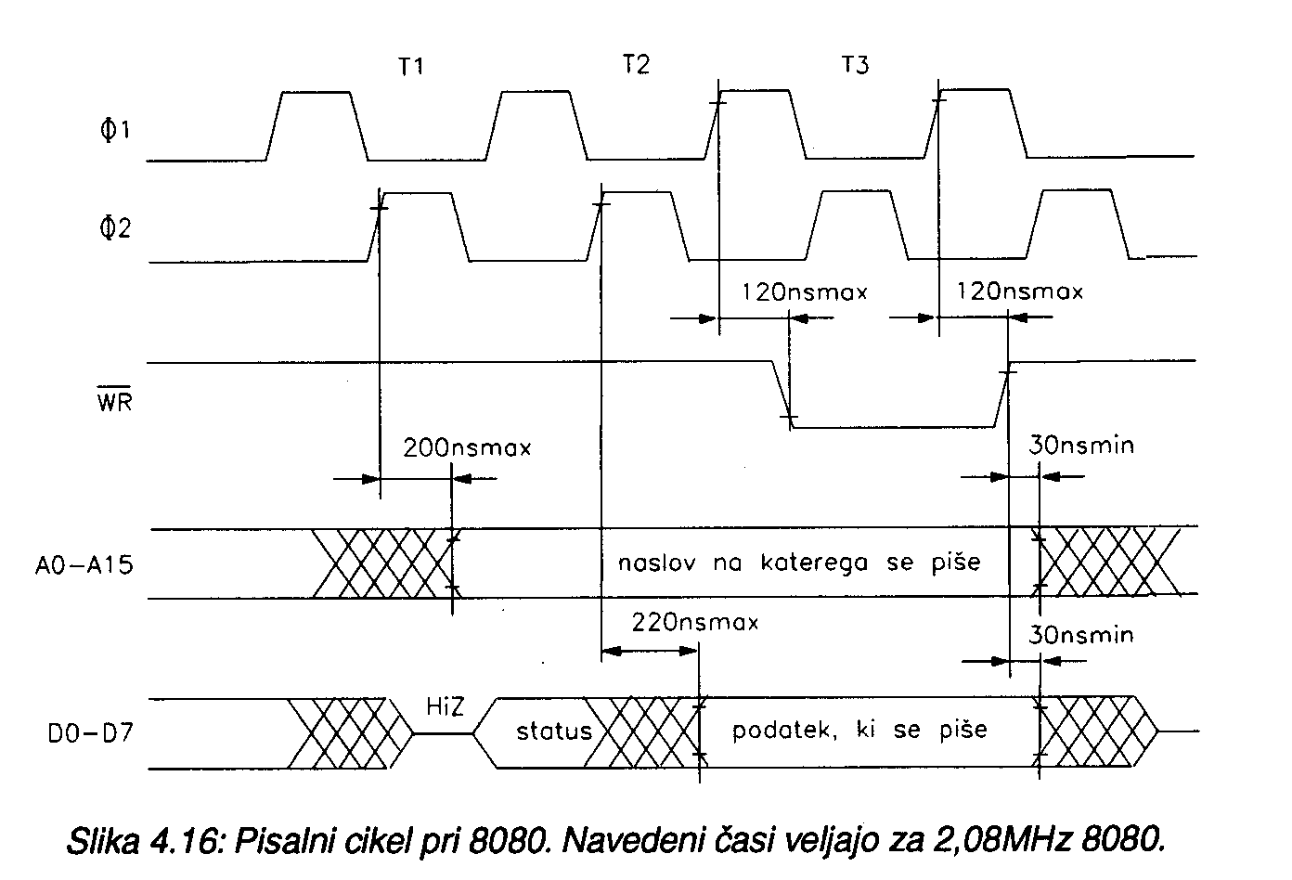

Pri 8080 moramo torej v logiki za priključitev pomnilnika in v/i naprav uporabiti poleg naslovnih in podatkovnih signalov še signale DBIN, WR, INTA, INP, OUT.

Podaljševanje ciklov pri 8080

Tudi 8080 uporablja sinhronski način prenosa podatkov po vodilu. Za podaljševanje ciklov se uporablja signal READY. Če ta vhod postavimo v nizko stanje, se bodo pričele med urini periodi T2 in T3 vstavljati čakalne urine periode. Število čakalnih urinih period ni omejeno. Vstavljajo se dokler se signal READY ne vrne v vidoko stanje. Slika prikazuje podaljšanje za dve urini periodi.
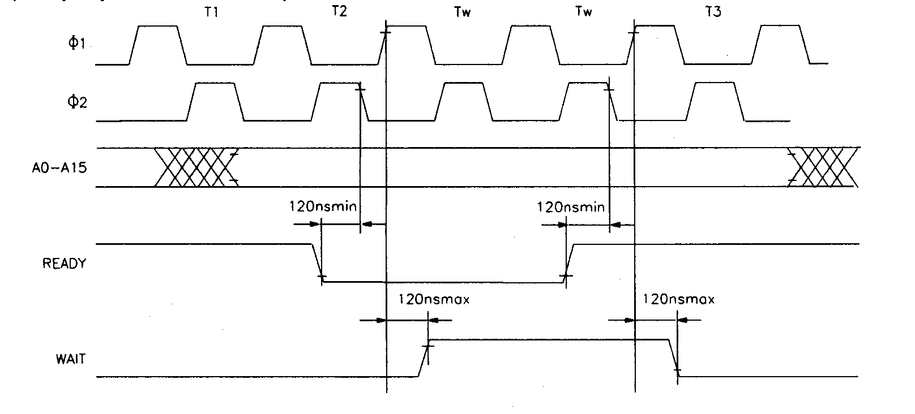
Tudi tu se signal READY uporablja selektivno.

Programsko dostopni registri in ukazi 8080

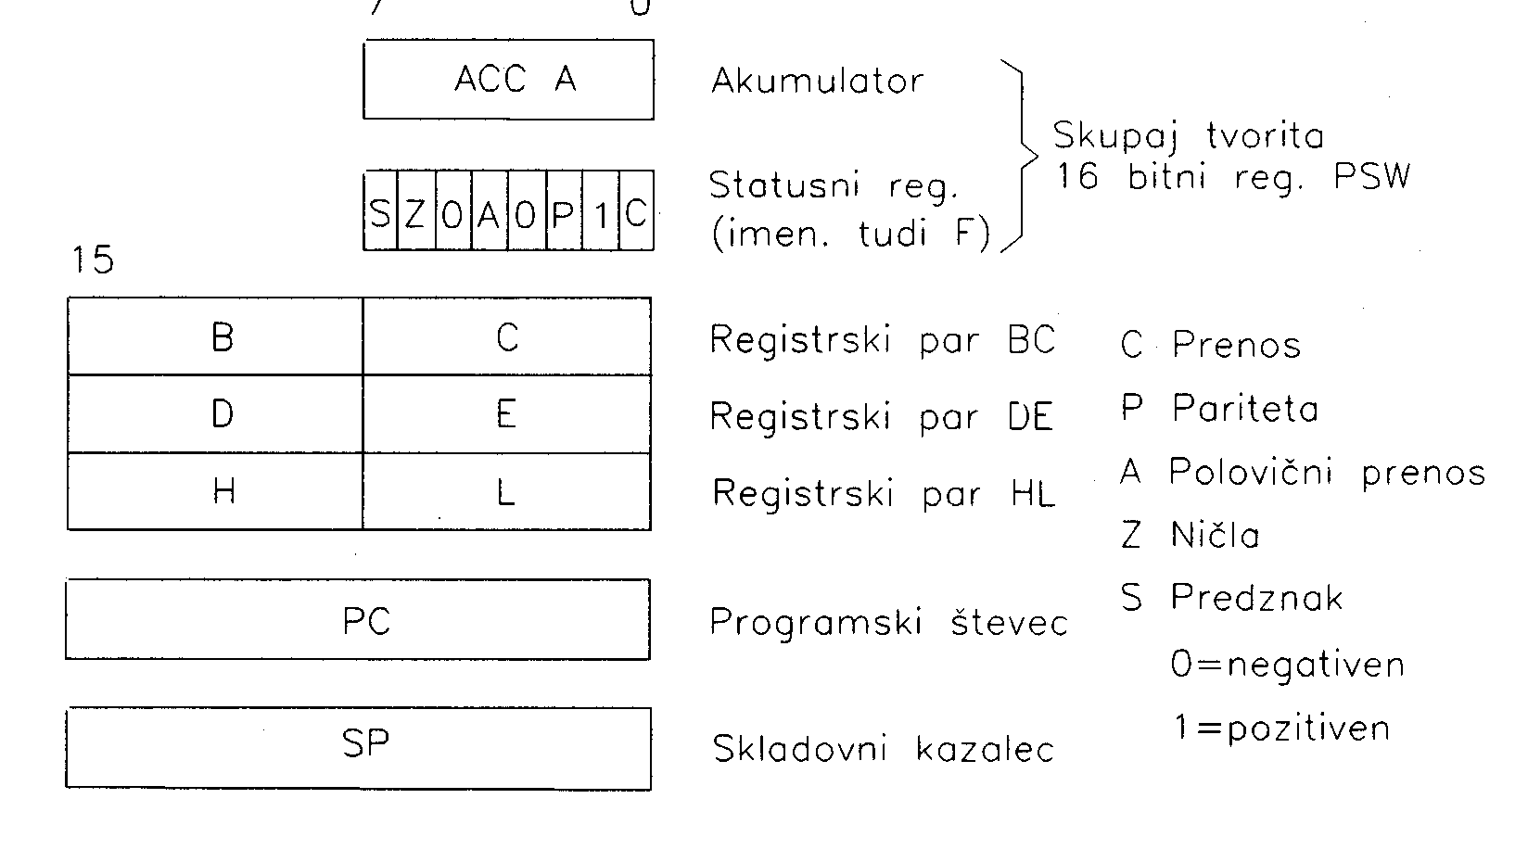

8080 ima naslednje programsko dostopne registre:
- akumulator A – 8-bitni,
- statusni register F – 8-bitni, skupaj z A-jem postane Processor Status Word,
- skladovni kazalec SP – 16-bitni,
- programski števec PC – 16-bitni,
- registrski pari podedovani od 8008: BC, DE, HL.

Register F vsebuje 5 pogojnih bitov – zastavic. Za vsak ukaz je natančno določeno katere od pogojnih bitov lahko spremeni.

Nekateri ukazi lahko uporabljajo 16-bitne registrske pare, drugi pa 8-bitne registre. Ukazi so dolgi eno, dve ali tri 8-bitne besede. Izvršujejo se od 4 do 17 urinih period. Tudi 8080 ne uporablja vseh 256 8-bitnih kombinacij – nekatere so zasedene pri naslednjikih.

Danes se pri ukazih ceni, če so narejeni ortogonalno. To pomeni, da je informacija o operaciji podana neodvisno od informacije o operandih. Pri več operandih je poleg tega informacija o vsakem podana neodvisno od informacije od drugih. Vsaka operacija se zato pri teh ukazih lahko opravi z vsakih registrom. To olajšuje programiranje in omogoča izdelavo boljših prevajalnikov.

Organizacija pomnilnika in sklad pri 8080

Tudi 8080 ima 8-bitne besede na naslovih od 0000 do FFFF(hex). Pri 16-bitnih operandih pa se uporablja pravilo tanjšega konca.

Sklad je podoben kot pri 6802. Definiramo ga na enak način in tudi smer šerjenja je od višjih naslovov k nižjim. Obstajata pa dve razliki:
- vsi ukazi, ki pri 8080 uporabljajo sklad, shranijo ali preberejo vedno po dve 8-bitni besedi,
- skladovni kazalec kaže na zadnjo zasedeno besedo v skladu.

Priključevanje vhodno-izhodnih naprav

8080 ima dva vhodno-izhodna ukaza:
- IN – za prenos podatkov iz v/i naprave v ACC A in
- OUT – za prenos podatkov iz ACC A v v/i napravo.

V času dostopov sta aktivna statusna signala INP in OUT. 8080 ima torej poleg pomnilniškega naslovnega prostora tudi vhodno-izhodni naslovni prostor. Pri dostopih do tega naslovnega prostora so veljavni samo naslovni signali A0-A7. Ostali A8-A15 se ne upoštevajo. V/I naslovni prostor je torej velik 256 lokacij.

Seveda lahko tudi pri 8080 uporabimo (tudi) pomnilniško preslikan vhod-izhod.

Prekinitve pri 8080

Mikroprocesor 8080 ima en sam prekinitveni signal INT. Odziv na ta signal lahko upravičeno opišemo kot primitiven. 8080 naredi zelo malo - večino dela mora opraviti dodatna zunanja logika. Razlika v primerjavi s 6802, ki naredi vse sam, je velika.
Tako kot vsi mikroprocesorji se tudi 8080 odzove na signal INT samo po dokončanem ukazu. Poleg tega mora biti INTE bit v stanju 1 - v nasprotnem primeru so prekinitve maskirane. 8080 se odzove na prekinitveno zahtevo tako, da naredi naslednje:
1. Bit INTE se postavi v stanje 0. S tem se prekinitve onemogočijo (maskirajo). Ta operacija je nujna in jo srečamo pri vseh mikroprocesorjih.
2. Izvede se prekinitveni prevzemni cikel. Ta cikel je pri 8080 skoraj enak ukazno prevzemnemu ciklu: 8080 bere operacijsko kodo naslednjega ukaza. Od običajnega ukazno prevzemnega cikla se razlikuje v dveh podrobnostih: a) aktiven je statusni signal INTA; b) prevzeti ukaz se izvrši tako, da se vsebina programskega števca PC ne spremeni. Normalno bi po izvršitvi ukaza PC vseboval naslov naslednjega ukaza.

To je tudi vse. Skok na prekinitveni servisni program se ne opravi. Brez dodatne logike bi 8080 preprosto prevzel ukaz z naslova, ki se nahaja v programskem števcu. Ta naslov je v prekinitvenem prevzemnem ciklu na naslovnih signalih AO-A15. To je naslov ukaza, ki bi se izvršil, če ne bi bilo prekinitve. Zaradi v točki 2 opisane razlike bi bila izvršitev tega ukaza drugačna (programski števec se ne bi povečal). To pomeni, da bi se ta ukaz izvedel še enkrat, kar ni prav. Ne samo, da brez dodatne logike ne bi delovale prekinitve, zelo verjetno bi prišlo tudi do napake v programu.
Dodatna logika mora poskrbeti, da se v periodi T2 prekinitvenega prevzemnega cikla na podatkovnih signalih DO-D7 pojavi operacijska koda ukaza, ki shrani programski števec. To je nujno potrebno, ker se v nasprotnem primeru program po servisiranju prekinitve ne more nadaljevati na prekinjenem mestu. 8080 ima samo dva ukaza, ki shranita programski števec v sklad. To sta CALL (ta je dolg 3 besede) in RST (dolg 1 besedo). Slika 4.20 prikazuje eno od možnih realizacij z uporabo ukaza RST n (RESTART). Ukaz RST n shrani PC v sklad in skoči na naslov 8n, kjer je n število od 0 do 7.
Nekoliko zapletena je tudi sama vrnitev iz prekinitvenega servisnega programa. 8080 nima posebnega ukaza za vrnitev iz prekinitve. Uporabiti moramo ukaz RET, ki se sicer uporablja za vračanje iz podprogramov. Ta ukaz prenese 16-bitni naslov iz sklada v programski števec PC. Ker se je ob vstopu v prekinitveni servisni program v sklad shranil naslov naslednjega ukaza, se z ukazom RET doseže nadaljevanje programa tam, kjer je bil prekinjen. Do tu je vse lepo in prav. Težava je v tem, da ukaz RET ne vpliva na maskirni bit INTE - prekinitve, ki se ob vstopu v servisni program vedno maskirajo, ostanejo zato po vrnitvi onemogočene. To seveda ni dobro, ker bo 8080 od tu naprej ignoriral prekinitvene zahteve.
Problem lahko rešimo tako, da se iz prekinitve vrnemo z zaporedjem dveh ukazov: EI RET.
Ukaz EI (Enable Interrupt) postavi bit INTE na 1 in s tem omogoči prekinitve. Tu obstaja nevarnost, da takoj po izvršitvi EI (pred izvršitvijo RET) pride do nove prekinitve. Če se to zgodi večkrat zaporedoma, se sklad hitro napolni z naslovi, ker prihajajo vanj novi še preden jih ukaz RET vzame ven. V sistemih z majhnim pomnilnikom je to lahko vzrok za napako. Ta problem so pri 8080 rešili tako, da so spremenili delovanje ukaza EI. Sprememba je v tem, da 8080 po izvršitvi ukaza EI izjemoma ne upošteva stanja vhoda INT - pri vseh ostalih ukazih se po izvršenem ukazu prekinitveni vhod upošteva (če ni maskiran). S to spremembo je zagotovljeno, da se bo ukaz, ki sledi EI, vedno izvršil. Če torej ukazu EI takoj sledi RET, do težav s skladom ne bo prišlo.

